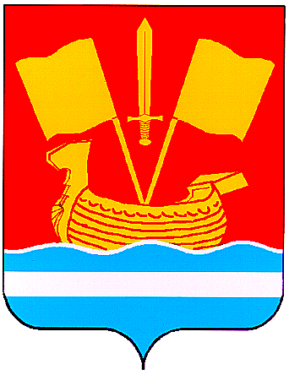

АДМИНИСТРАЦИЯ КИРОВСКОГО МУНИЦИПАЛЬНОГО РАЙОНА ЛЕНИНГРАДСКОЙ ОБЛАСТИ

П О С Т А Н О В Л Е Н И Е

от 5 декабря 2024 г. № 1823

О внесении изменений в постановление администрации Кировского
муниципального района Ленинградской области от 28.12.2023 №1758 «Об утверждении административного регламента по предоставлению муниципальной услуги
«Выдача разрешений на установку и эксплуатацию рекламных конструкций на территории Кировского муниципального района Ленинградской области, аннулирование ранее выданных разрешений»

В соответствии со ст. 19 Федерального закона от 13.03.2006 № 38-ФЗ «О рекламе», Федеральным законом от 06.10.2003 № 131-ФЗ «Об общих принципах организации местного самоуправления в Российской Федерации», Федеральным законом от 27.07.2010 № 210-ФЗ «Об организации предоставления государственных и муниципальных услуг», постановлением администрации Кировского муниципального района Ленинградской области от 10.12.2010 № 4079 «О прядке разработки и утверждения административных регламентов предоставления муниципальных (государственных) услуг отраслевыми органами и структурными подразделениями администрации Кировского муниципального района»:
1. Внести в Административный регламент по предоставлению муниципальной услуги «Выдача разрешений на установку и эксплуатацию рекламных конструкций на территории Кировского муниципального района Ленинградской области, аннулирование ранее выданных разрешений», утвержденный постановлением администрации Кировского муниципального района Ленинградской области №1758 от 28.12.2023 (далее –Административный регламент), следующие изменения:
1.1. Пункт 3.1.4.3. Административного регламента изложить в следующей редакции:
«Перечень согласующих органов: отдел архитектуры и градостроительства комитета по управлению муниципальным имуществом администрации Кировского муниципального района Ленинградской области, директор МБУ «РЦРР».
В случае обращения заявителя за продлением разрешения на установку и эксплуатацию рекламной конструкции согласование с согласующими органами не требуется.»
2. Настоящее постановление вступает в силу после официального опубликования в средстве массовой информации газете «Ладога», подлежит размещению на сайте администрации Кировского муниципального района Ленинградской области в сети «Интернет».
3. Контроль за исполнением настоящего постановления возложить на заместителя главы администрации по экономике и инвестициям.

Первый заместитель
главы администрации С.А. Ельчанинов

